НАЦІОНАЛЬНИЙ УНІВЕРСИТЕТ БІОРЕСУРСІВ І ПРИРОДОКОРИСТУВАННЯ УКРАЇНИ
ГУМАНІТАРНО-ПЕДАГОГІЧНИЙ ФАКУЛЬТЕТ

КАФЕДРА ФІЗИЧНОГО ВИХОВАННЯ

Вул. Героїв оборони,18, Київ, 03041 Тел: 527-85-21 Тел./факс: 527-84-17

E-mail:sport.nubip@gmail.com http://www.nubip.edu.ua
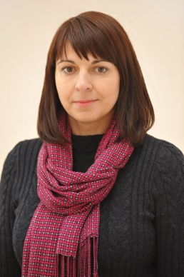
ОТРОШКО Олена Володимирівна

Факультет: гуманітарно-педагогічний
Посада: старший викладач кафедри
Контакти: roliklena1981@gmail.com

Наукова кваліфікація: аспірант
Тема кандидатської дисертації: «Педагогічні технології формування здоров’язбережувальної компетентності майбутніх бакалаврів гуманітарних спеціальностей в освітньому середовищі університету»
Сфера наукових зацікавлень: Здоров’язберігаючі технології в освітньому середовищі університету»
Публікації: автор понад 20 наукових та навчально-методичних праць, зокрема 5 навчально-методичних посібника для студентів гуманітарно-педагогічного факультету. У фахових виданнях та за кордоном опубліковано понад 10 статей. Основні публікації можна переглянути у профілі https://scholar.google.com.ua/citations?user=pRY_wJ8AAAAJ&hl=uk&authuser=1
Викладає дисципліни:
- «Теорія і методика фізичного виховання»;
- «Рухливі ігри та забави з методикою викладання»;
- «Фізичне виховання»;
- «Спортивний практикум» - вибіркова дисципліна
Посадові обов’язки:
- заступник декана гуманітарно-педагогічного факультету зі спортивно-масової роботи (на громадських засадах);
- секретар кафедри
Особисті досягнення:
- Майстер спорту України з пляжного футболу;
Нагороджена відзнаками:
- «За вагомий особистий внесок у розвиток та популяризацію фізичної культури і спорту та з нагоди відзначення Дня фізичної культури і спорту» 09.09.2017 р.
- «За вагомий особистий внесок в розвиток і популяризацію фізичної культури і спорту в НУБіП України, професіоналізм і досягнення високих спортивних результатів» 30.08.2018 р.
- «За сумлінне ставлення до виконання професійних обов’язків, розвиток і популяризацію фізичної культури і спорту серед студентів гуманітарно-педагогічного факультету» 27.12.2018 р.
- «За вагомий внесок і пропаганду здорового способу життя серед студентів гуманітарно-педагогічного факультету та взірцеве виконання обов’язків куратора групи» грудень 2021 р.

